示例程序常见问题解答

2015年6月12日
版本：V1.0.2

目 录
1. 在window7 系统下直接双击打开示例程序，为什么编译连接会出现错误 1
2. VS2008在window7系统下运行会出现“Microsoft InCremental Linker已停止工作”错误，该怎么办？ 1
3. 使用VS2005/VS2008/VS2010编译示例程序出现”manifest authoring error”的解决方法 2
4. 版本维护 3

在window7 系统下直接双击打开示例程序，为什么编译连接会出现错误
答：在window7 系统下，首先应该以管理员身份打开VS，然后将工程加载到VS中，运行即可。

VS2008在window7系统下运行会出现“Microsoft InCremental Linker已停止工作”错误，该怎么办？
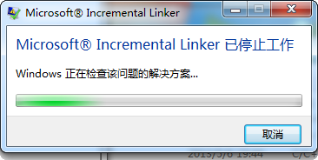

图1
答：（1）将Project->properties->linker->General->enable incremental linking修改为：No (/INCREMENTAL:NO).
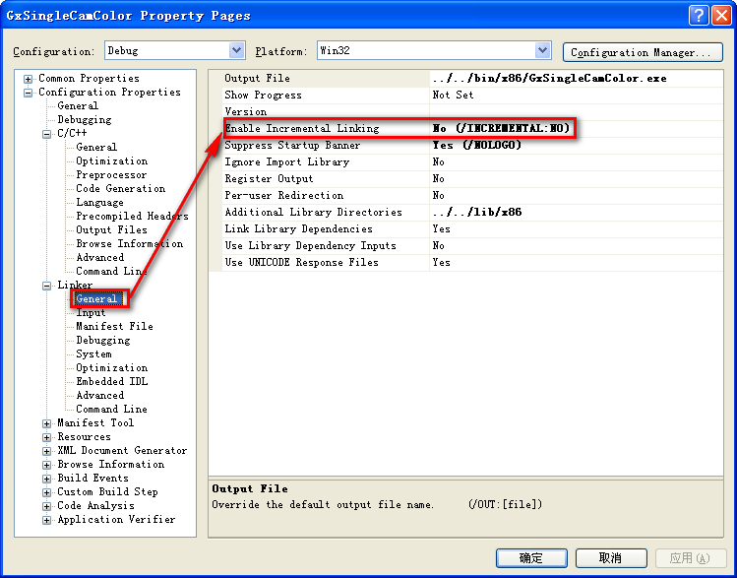

图2
（2）将Project->properties->C/C++->General->Debug Information Format修改为：Program Database (/Zi)
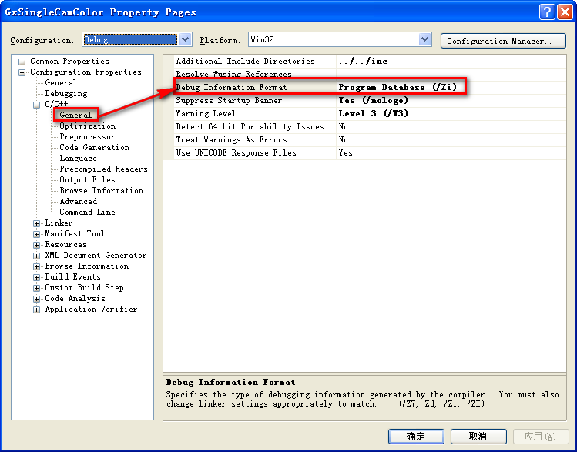

图3

使用VS2005/VS2008/VS2010编译示例程序出现”manifest authoring error”的解决方法。
编译示例程序时，若不小心改变了示例程序的工程配置属性，就会遇到以下问题。
- 问题描述
使用VS2005/VS2008/Vs2010编译示例程序，错误提示如下：

图4
- 解决方法
打开工程的配置属性页,展开”配置属性(Configuration Properties)”节点,依次
选择”Linker””Manifest File”,在右侧窗口中将”UAC Execution Level”选项设置成”requireAdministrator”即可解决，参见图5。
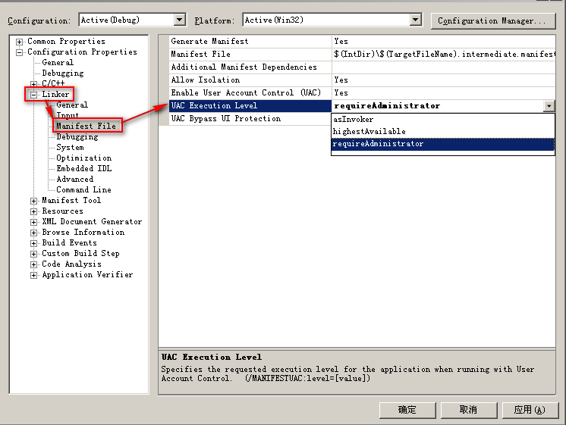

图5

版本维护
版本 | 日期 | 备注
V1.0.0 | 2013-7-2 | 初版
V1.0.1 | 2014-3-6 | 添加问题3
V1.0.2 | 2015-6-12 | 修改错误2（2）

